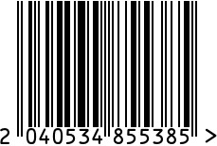
Зеркало в раме настенное
прямоугольное для интерьера
Артикул: KFG151

Вес (г): 10 000
Габариты (ВхД, см): 80х60
Состав: зеркало, МДФ
Цвет: серебристый
Страна: Китай
Продавец: ООО «РУЗОНС»
Адрес: г.Москва, ВН.ТЕР.Г.,
Муниципальный
округ Обручевский,

пр-кт Ленинский, д.111, к.1

Зеркало в раме настенное
прямоугольное для интерьера
Артикул: KFG151
Вес (г): 10 000
Габариты (ВхД, см): 80х60
Состав: зеркало, МДФ
Цвет: серебристый
Страна: Китай
Продавец: ООО «РУЗОНС»
Адрес: г.Москва, ВН.ТЕР.Г.,
Муниципальный
округ Обручевский,
пр-кт Ленинский, д.111, к.1

